الاسم :___________ التاريخ ___________

ورقة عمل حساب

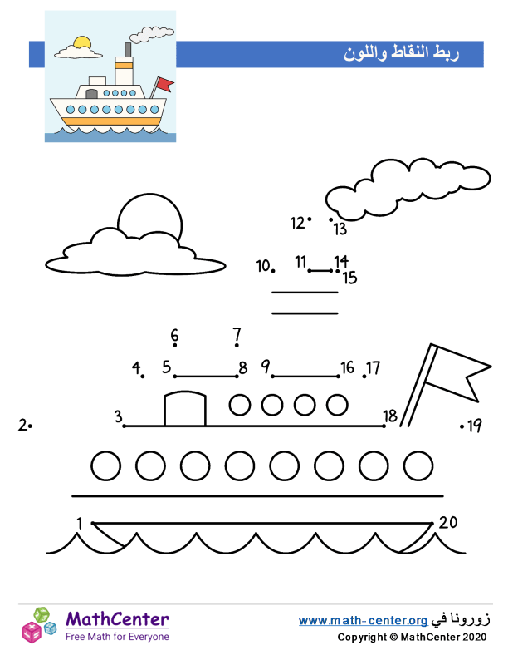

عمل ممتع